GE Omega20 BetPl., für 2-Mengen-Sp. Round, schwarz matt lack., Etc /schwarz
Geberit

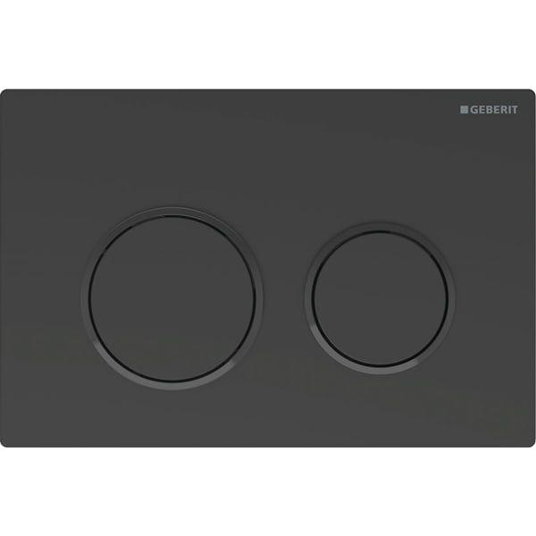Eigenschaften
GTIN:
4025410693518
HAN:
115085161
Farbton
schwarz
Oberfläche
matt
Werkstoff
Kunststoff
Breite (mm)
212,00
Höhe (mm)
142,00
Tiefe (mm)
10,00
Art der Betätigung
2 Spültasten, mechanisch
Beschichtung
easy-to-clean-beschichtet

